Csonka András és Szenes Andrea kézen fogva
ünnepeltek a Szenes Iván koncerten

Sajtóközlemény – 2021.09.08. / PResston PR

Szeptember 5-én még a csillagok is fényesebben ragyogtak, amikor Szenes Iván emlékére 10 ezer ember együtt dúdolta slágereit, akik már a koncert előtt órákkal hamarabb gyülekeztek a dalköltő nevével fémjelzett téren. Egyik dalában pontosan így hangzott: „Akkor is fénylenek majd a csillagok, ha más lesz itt nem én…!” A dalköltő generációkon átívelő legismertebb dalait új köntösben adták elő a hazai művészvilág elismert sztárjai. Az egyedülálló és nagyszabású koncertet Bodrogi Gyula és Szenes Andrea műsorvezetése tette még szórakoztatóbbá és feledhetetlenné. M.Páll Zoltán szobrász által tervezett Szenes Iván Művészeti díjakat idén Kökény Attila, Csonka András és Körmendi Péter kapta.

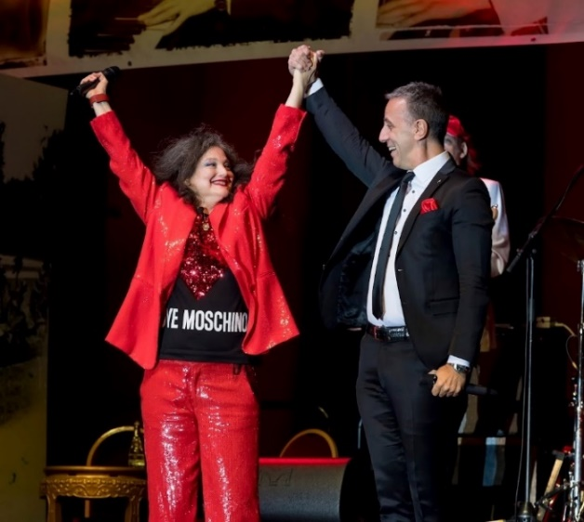
A Szenes Iván téren bármi megtörténhet, hiszen hamarosan még Szenes-múzeum is nyílik ott, ahol a huszadik század legtermékenyebb és legnagyobb hazai slágergyárosának otthona is áll.

A 11. alkalommal megrendezett Szenes Iván emlékkoncert idén is ünnepi hangulatba hozta a közönséget. „Nagyon örülök, hogy mindenki jól érezte magát, a közönség és a művészek is. Számomra ez a legfontosabb!”-mondta Szenes Iván lánya, Szenes Andrea.

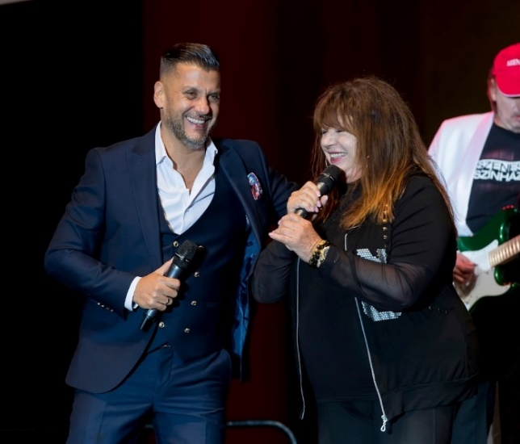
A legendás dalszerző több mint kétezer dalából a legnagyobb slágerek szólaltak meg, Gergely Robi előadásában a ’Mondd miért szeretsz te mást?’ vagy a ’Rézmozsár’, Kökény Attila és Zalatnay Cini párosában Édesapám ’Hosszú forró nyár’ című dala hangzott el, Kocsis Tibitől pedig a ’Próbálj meg lazítani!’, ’Mindenkinek van egy álma’ és a ’Találkozás a régi szerelemmel’ slágert hallhatta a lelkes közönség. Opitz Barbi Édesanyjának énekelte az ’Úgy szeretném meghálálni’ című dalt, Nyári Károly ’Az utolsó tánc’, Bo Viktor ’Vuk’ dalával varázsolta el a közönséget.

Szenes Andrea köszönetet mondott a színpadon Kocsis Máténak, Józsefváros korábbi polgármesterének és az Emlékkoncert ötletgazdájának is: „Az ötlet tőlem származik, de az érdem Andreáé. 11 évvel ezelőtt Szenes Iván halála után polgármesterként meglátogattam Andreát, aki bevitt Iván dolgozószobájába, leültetett abba a székbe, amibe Hofi Géza szokott ülni. Akkor jutott eszembe az ötlet, ha már ott van az a hatalmas tér, ahol Szenes Iván élt és alkotott, miért ne rendezzünk egy nagy-nagy koncertet a tiszteletére. Akkori polgármesterként felvállaltam Andreával a szervezést és finanszírozást, aztán így az évek alatt a koncert kiforrta magát. Olyan hagyományt teremtettünk, amelynek évről évre folytatódnia kell!”- mondta Kocsis Máté, aki két kisgyermekével látogatott a koncertre.

A koncerten minden évben átadásra kerülnek a Szenes Iván Művészeti díjak, melyet idén Kökény Attila, Csonka András és Körmendi Péter zeneszerző kapott.

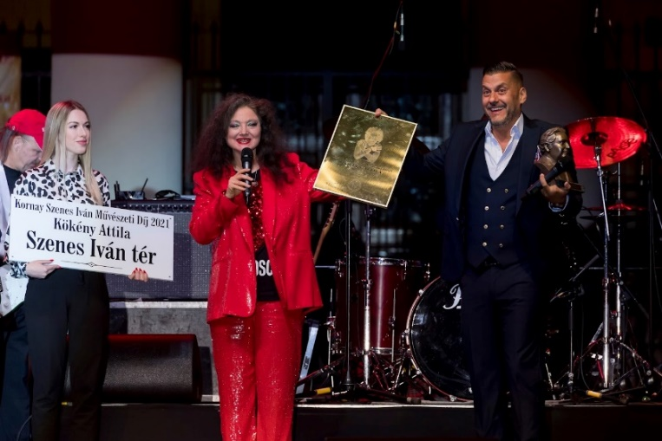
Kökény Attila népszerű énekes és zongorista Szenes Iván dalain nőtt fel, hiszen a családjában mindenki muzsikus és mindannyian rajonganak a zenéért.

’Én imádom Szenes Iván szerzeményeit. Olyan családban nőttem fel, ahol vagy Anyám énekelt a konyhában, vagy Apám dudorászott, vagy a testvéreim gyakoroltak és mindig felcsendült egy Szenes dal. Úgy érzem, hogy engem nagyon szeret a Jó Isten, hiszen jókor voltam jó helyen. Büszke vagyok rá, hogy itt lehetek és megérdemlem Szenes Iván kitüntetését és általa részese lehetek Szenes Iván történetének. Akinek van szíve, nem tud elmenni egy Szenes Iván sláger mellett.’ – mondta meghatódva Kökény Attila.

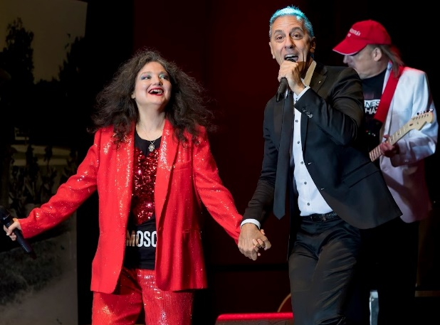
Szenes Andrea gyerekkori korcsolya partnerével kézen fogva táncolt a színpadon.

„Óriási öröm és megtiszteltetés számomra ez a díj. Szenes Iván a valaha élt legnagyobb magyar dalszerző-zseni és az életműve messze túléli az életét. Ezt tükrözi a mai koncert is és az, hogy még mindig ő a legtöbbet játszott szerző Magyarországon.” – mondta a művész.

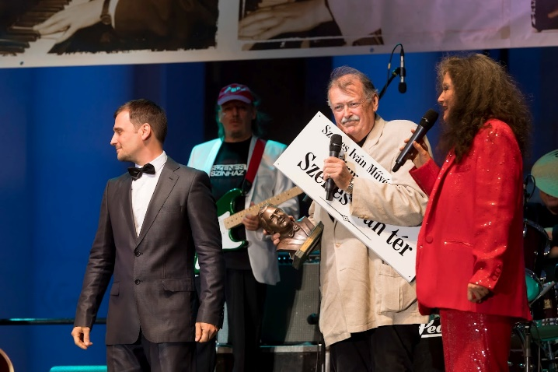
A harmadik Szenes Iván művészeti díjat Körmendi Péter zeneszerző vette át, aki a Szenes zenekar vezetője immár 10 éve.

Szívből gratulálunk a megérdemelt díjakhoz!

A koncertről készült televíziós felvételeket a Duna World közvetíti.

További információ és interjúegyeztetés:

Terdik Adrienne| Ügyvezető igazgató | PResston PR | Rózsadomb Center |
1025 Budapest | Törökvész u. 87-91. | T + 36 1 325 94 88 | F +36 1 325 94 89 |
M +36 30 257 60 08 | adrienne.terdik@presstonpr.hu |www.presstonpr.hu

Szekeres Nikoletta | PR vezető | PResston PR | Rózsadomb Center |
1025 Budapest | Törökvész u. 87-91. | T + 36 1 325 94 88 | F +36 1 325 94 89 |
M +36 30 831 64 56 | nikoletta.szekeres@presstonpr.hu | www.presstonpr.hu

Katona Phaedra| Senior PR account | PResston PR | Rózsadomb Center |
1025 Budapest | Törökvész u. 87-91. | T + 36 1 325 94 88 | F +36 1 325 94 89 |
M +36 30 276 73 60 | phaedra.katona@presstonpr.hu |www.presstonpr.hu

